**M1U2 Reading**

**M1U2 English Around the World**

本单元的话题为“世界英语”，通过探讨加强学生对当代英语语言的发展趋势和历史的了解。英语作为通用语言在世界上的重要地位和它的广泛使用，各国人民在使用英语过程中不断发展、改进和更新他们使用的英语和本国语。这种文化的不断交融、吸收、创新形成了英语多元化的局面，而本单元的两个文本都是以说明文类型呈现。第一篇以时间为轴和明线，阐述了英语的起源、发展和改变的原因，以及趋势。学生从这一时间线索看英语史仿佛就看到英美国家与别的国家政治经济文化交融的过程。了解了英语的发展史，就不难理解第二篇文本中提到的不存在标准英语这一说法，并且就美国为例，同一个国家的英语就有许许多多的方言构成。两篇文本从英语的时间和空间维度来阐述英语的发展和现状，让学生对英语的学习有更深的理解。两个文本在文体类型和结构上有很大的相似处，正好可以让学生熟悉说明文的解读方式，并尝试在阅读输入的前提下让学生以概要写作的方式进行输出，从而更好地达成本单元的学习目标。

**教学课型：阅读课**

1. 教学目标
2. 学生能掌握文本解读的基本阅读策略。第一，学生通过阅读单元标题和课文标题，学会预测文章大概内容。第二，学生经过寻找主题句的阅读策略，大致掌握文章段落的开展，抓住段落的主要信息和主题，深入理解文本涵义，理清文章的重点段落、结构框架、文章的脉络，锻炼学生的思维品质。
3. 学生能大致了解英语的历史、起源、变化、原因和趋势，让学生明白语言会随着国家经济文化的交融，移民，侵略等多方面随着时间的更迭而变化着。随着我国软实力的强大，汉语的流行也影响着英语的发展。
4. 学生通过了解说明文的解读方式和文本框架结构，把握文本时间线索，抓住文本重点信息，对英语的历史进行概括输出，培养学生的口语能力和概要写作意识，也为第二篇的概要写作任务做好铺垫。
5. 教材解读

文本是一篇以时间为明线的说明文，介绍了现代英语的起源，发展变化和形成原因以及发展趋势。文章总共有5个段落。首段简要介绍英语的发展历史和现状。第二段介绍了以英语为母语的国家语言上也有许多差异，但毫不影响沟通。从而引出第三、四段英语变化发展的历史原因；第五段介绍亚非国家把英语为外语和第二语言的情况，以及中国英语的发展趋势。学生细读文章，梳理信息，找出每段的主题句后，了解了说明文的特点和谋篇布局，也能找出文章的暗线：随着时间的改变，英语的发展过程正是一部以英国为殖民者的侵略史，无论从祖先盎格鲁撒克逊人来到英国还是后期法国、丹麦人对英语的占领，或者是美洲的发现和澳洲的殖民，乃至对印度等国家的殖民历史都对英语的变迁产生了根本的影响。因此语言的变迁正是经济文化政治的交融的产物。

1. 教学过程

Step 1: Lead in: Can you list the countries that use English as an official language ? Do you know why English is spoken by so many people in so many different countries? If you want to have a better understanding of English, let’s read the following passage.

Step Two: Title prediction: 1. What does the “road” mean? 2. Predict what the passage is mainly about ?

Step Three: Read for Style: What’s the writing style of the article?

Step Four: Read for Details

Task One: Find Topic sentence of each paragraph

Task Two (para3,4 5,): get students to draw a timeline and fill in the development and change of each period.

Task Three: Help students to identify how each paragraph is developed. Let them know we can list examples to support topic sentence. Besides, time sequence is another tool to develop an expository article.

Task Four: get students to read the passage again and conclude some tips of how to find topic sentence.

Task Five: get students to read the passage again to get the whole structure and encourage them to know the function of signal word “also”.

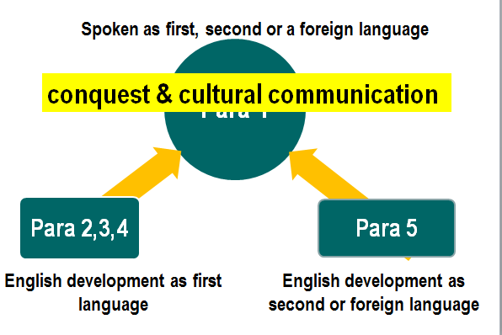

Step Five: Further thinking: prompt some questions about attitudes towards the spread of English to arouse students’ interest and further thinking.

Step Six: Retell the history: encourage students to retell the history of English according to the diagram of timeline they’ve drawn..

Step Seven: assignment: write down the summary of the English history.